简单C编译器(cmm)文档

目录

1. 语言定义 1
1.1. 语言实现 1
1.2. BNF Grammar 1
2. 目标代码说明 2
3. 程序实现说明 3
4. 程序使用说明 4
5. 程序设计者和日期 6

语言定义

语言实现
- 语言类似于tiny语言，不支持过程调用，也就是只有一个main函数，无其他函数和全局变量
- 基本语句：注释语句（/*…*/），输入语句(int input(void);)，输出语句（void output(int);)，赋值语句。这里的输入输出语句实际上类似于函数调用，可以看作是本语言内部的函数
- 算术运算符：+、—、*、/
- 数据类型：整数

BNF Grammar
/* 注释在Lex文件中直接去除，所以BNF grammar中没有关于注释的东西。*/
- program -> main_decl
- main_decl -> type_spec fun_ID ( params ) compound_stmt
- type_spec -> int
- fun_ID -> main
- params -> void | empty
- compound_stmt -> { var_decl_list stmt_list }
- var_decl_list -> var_decl_list var_decl | empty
- val_decl -> type_spec ID ;
- stmt_list -> stmt_list stmt | empty
- stmt -> exp_stmt | ret_stmt | I_stmt | O_stmt
- exp_stmt -> exp ; | ;
- ret_stmt -> return exp ;
- I_stmt -> I_exp ;
- I_exp -> input ( )
- O_stmt -> output ( exp ) ;
- exp -> asgn_exp | algo_exp
- asgn_exp -> ID = exp
- algo_exp -> algo_exp addop term | term
- addop -> + | -
- term -> term multop factor | factor
- multop -> * | /
- factor -> ( exp ) | NUM | ID | I_exp

目标代码说明
简单C编译器生成的目标代码是8086的汇编代码（16位），可以在一般的PC上被像MASM之类的汇编编译程序编译，生成可执行文件后，在DOS或Windows控制台下运行。
生成的代码基本框架如下：
STACK SEGMENT STACK
DB 128 DUP(0)
STACK ENDS

DATA SEGMENT
ARRAY DB 256 DUP(0)
;程序中定义的变量数据定义
DATA ENDS

CODE SEGMENT 'CODE'
INPUT PROC FAR
MOV AH, 1
INT 21H
RET
INPUT ENDP

OUTPUT PROC FAR
MOV AH, 06H
INT 21H
RET
OUTPUT ENDP

MAIN PROC FAR
ASSUME CS:CODE, DS:DATA, SS:STACK
;主程序代码
MAIN ENDP
CODE ENDS
END MAIN
每一个生成的汇编代码的框架如上图，上面文本框中文注释的部分将生成具体的代码。
实际上可以看文本框中有两个过程调用INPUT和OUTPUT，既为输入输出过程。

程序实现说明
简单C编译器（cmm即C minus minus）实现比较简单，因为支持的C功能很有限。
Cmm用LEX工具扫描源代码，得到Token，用YACC进行解析，并进行语法判断和类型判断，若有出错，给出错误提示。若无错，则打印出生成的符号表和语法树到文件*.t中，再继续在code.c中生成最终汇编代码到文件*.s中。
符号表是单向链表，因为不需支持全局变量，并且也没有变量屏蔽的问题。在生成的*.t文件直接逐个打印出来。语法树跟例程Tiny的类似，具体见源代码及注释。在生成的*.t文件以目录状形式表示，打印时采取了前序遍历，图中每个子节点都比其父节点缩进一个TAB键，并且都在父结点下方。
生成的符号表和语法树的形象表示（*.t），如下面文本框：
Symble Table as Below:
t IntT
d IntT
j IntT
i IntT

Syntax Tree as Below:
Output
Const: 62
Assign to: t
Input
Assign to: j
Const: 2
Assign to: d
Op: +
Op: +
Op: +
Assign to: i
Op: *
Const: 2
Const: 2
Op: /
Op: *
Id: j
Const: 2
Const: 4
Id: t
Const: 97
Output
Const: 41
ReturnK
Const: 0

程序使用说明
本编译程序共包含五个文件：cmmlex.l，cmmyacc.y，types.h，code.h，code.c（在code中）。另外附有一个可执行文件cmm.exe和一个测试输入文件test.c（在bin中），bin中还包括文件MASM.EXE，LINK.EXE，ML.EXE（用来编译生成汇编程序为可执行文件，来自于MASM6.11），还包括文件test.t（符号表和语法树中间文件），test.s（生成的汇编代码文件，即最终目标文件），TEST.EXE（用MASM编译生成的test.s所得到的可执行文件）。包中还包含了Parser Generator 和 VC6.0的项目文件和生成结果（在project中），这些文件可直接在相应IDE下打开编译调试，不过首先要安装好Parser Generator，并在VC6.0配好相应路径。

程序应在控制台下执行，如编译test.c为汇编代码，可执行：
>cmm.exe test.c
或者：
>cmm.exe
之后在提示在输入要编译的文件名test.c
即可生成test.t和test.s。若要把汇编代码再编译为可执行文件，可执行：
>ML.EXE test.s
或者：
>MASM.EXE test.s
>LINK.EXE test.obj
这样将生成中间文件test.obj和可执行文件test.exe，生成的test.exe可直接在控制台下执行：
>test.exe
然后输入一个数字或字符等，输入之后，马上有东西输出，程序结束。
程序编译成功有相应提示。

这只是一个小测试。如下图为全过程：
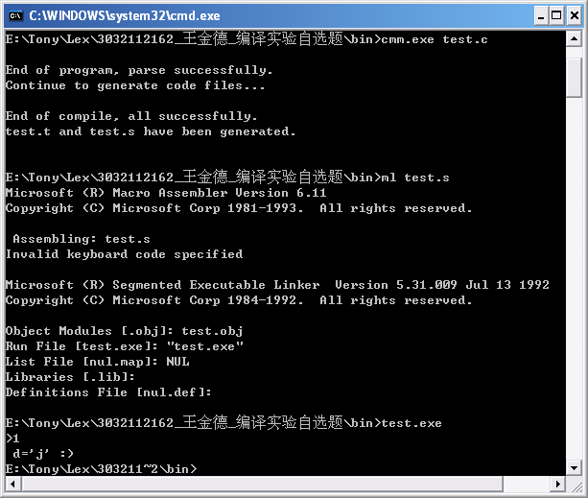

cmm.exe对编译简单C语言时出错提示包含行号信息，并尽可能地给出错误原因。对于YACC的语法错误，只能找出一个错误之后即给出提示然后退出，对于其他如类型错误可以给出所有错误。如下面典型的错误提示：
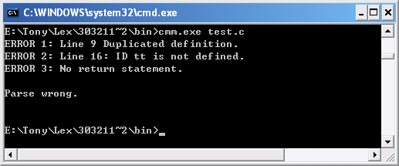

程序日期
- 日期：2006年6月26日

